附件1

个人身后“一件事”办事指南

一、事项名称
个人身后“一件事”。
二、事项简介
高效办成个人身后“一件事”是江苏省以群众办理死亡人员身后事需求为导向，进一步推动跨部门联办、优化政务服务的关键举措，由民政、公安、司法行政、人社、住建、卫健、数据、市监、医保、残联、金融监管等11个职能部门协同联动，围绕本省户籍居民在省内死亡后需要办理的各类事项，通过系统联接、证照共享、数据交互等方式畅通“网上办”“掌上办”渠道，为办理户口、驾驶证、残疾人证注销，医保、社保、公积金余额提取，遗属待遇申领等多个事项提供高效服务。
三、适用情形
在江苏省内死亡的本省户籍人员，由其继承人作为申请人申请办理身后相关事项。
继承人指依据我国民法典等法律法规规定，按照法定继承、遗嘱或者遗赠扶养协议等，有权继承逝者死亡时遗留的个人合法财产的相关人员。依法承担遗产管理责任机构指定的人员，也可以作为申请人。
四、事项清单
- 出具死亡证明（正常死亡）；
- 出具死亡证明（非正常死亡）；
- 户口注销；
- 驾驶证注销；
- 出具火化证明；
- 尊老金待遇暂停；
- 最低生活保障待遇暂停；
- 特困供养人员待遇暂停；
- 残疾人两项补贴待遇暂停；
- 遗嘱公证信息核查；
- 受理遗产继承公证申请；
- 社会保险待遇暂停；
- 个人账户一次性待遇申领（基本养老保险）；
- 遗属待遇申领；
- 社会保障卡注销；
- 住房公积金提取（死亡）；
- 基本医疗保险参保和变更登记（医疗保险待遇终止、就医购药凭证功能终止）；
- 参保人员职工基本医疗保险个人账户余额一次性支取；
- 已故人员股权登记信息查询（继承人查询）；
- 残疾人证注销；
- 已故存款人小额存款提取（继承人提取）。
五、责任部门
牵头部门：省民政厅
责任部门：省公安厅、省司法厅、省人力资源和社会保障厅、省住房和城乡建设厅、省卫生健康委员会、省数据局、省市场监督管理局、省医疗保障局、省残疾人联合会、国家金融监督管理总局江苏监管局。
六、设立依据
- 《中华人民共和国民法典》
- 《中华人民共和国社会保险法》
- 《中华人民共和国户口登记条例》
- 《社会保险经办条例》
- 《住房公积金管理条例》
- 《江苏省殡葬管理条例》
- 《江苏省医疗保障条例》
- 《江苏省残疾人证管理实施细则》
- 《机动车驾驶证申领和使用规定》
- 《中国银保监会办公厅 中国人民银行办公厅关于简化提取已故存款人小额存款相关事宜的通知》
- 《国家金融监督管理总局 中国人民银行关于优化已故存款人小额存款提取有关要求的通知》
- 申请材料
序号 | 名称 | 提交  形式 | 来源渠道 | 提交方式 | 涉及事项
1 | 个人身后“一件事”申请表 | 纸质或电子 | 申请人填写 | 线下窗口填报  或线上办理根据  申请事项系统生成 | 所有事项
2 | 居民死亡医学证明（推断）书或非正常死亡证明 | 纸质 | 医疗卫生 机构或公安部门签发出具 | 申请人线下窗口提交或在统一受理端上传图片 | 所有事项
3 | 居民身份证（死亡人员） | 原件或电子 | 公安部门核发 | 通过数据共享获取，申请人免提交 | 所有事项
4 | 居民身份证（申请人） | 原件或电子 | 公安部门核发 | 通过数据共享获取，申请人免提交 | 所有事项
5 | 居民户口簿 | 原件或电子 | 公安部门核发 | 通过数据共享获取，申请人免提交 | 户口注销、遗嘱公证信息核查、受理遗产继承公证申请、个人账户一次性待遇申领（基本养老保险）、遗属待遇申领、参保人员职工基本医疗保险个人账户余额一次性支取
6 | 遗产继承  公证书 | 纸质或电子 | 公证机构出具 | 线下窗口提供或线上通过数据共享获取 | 住房公积金提取（死亡）
八、办理流程
（一）申请受理
1.线下受理：政务服务中心身后“一件事”专窗审核申请人填报的《个人身后“一件事”申请表》以及材料，通过后即时受理。
2.线上受理：申请人完成江苏政务服务网、“苏服办”APP实名认证，在线填报死亡人员信息、申请人信息、提交材料，通过核验后即时受理。
（二）事项办理
1.经核验通过的正常死亡人员信息、《居民死亡医学证明（推断）书》信息，或非正常死亡人员信息，与申请人信息和申请材料、申办事项信息推送至各相关省级部门单位。
2.申请办理遗嘱公证信息核查、遗产继承公证申请，住房公积金提取（死亡）、已故人员股权登记信息查询（继承人查询）的，司法行政部门负责向申请人提供公证机构信息，指导公证机构线下办理遗产继承公证，向全省统一受理端反馈遗嘱公证信息核查结果、遗产继承公证办理结果等信息。
3.申请办理住房公积金提取（死亡）的，公积金中心根据公证机构提供的遗产继承公证办理结果信息、死亡人员遗产继承事项办理人信息，将死亡人员公积金账户余额转至遗产继承事项办理人银行账号。
4.申请办理已故人员股权登记信息查询（继承人查询）的，市场监管部门向提出申请的公证机构提供死亡人员在省内投资的市场主体名称、统一社会信用代码、登记机关信息，供公证机构办理遗产继承公证使用。
5.申请办理个人账户一次性待遇申领（企业职工基本养老保险）、遗属待遇（企业职工因病或非因工死亡）申领、社会保障卡注销的，人社部门审核通过后将个人账户一次性待遇（企业职工基本养老保险）、遗属待遇（企业职工因病或非因工死亡）支付至死亡人员养老金发放银行账户或社会保障卡银行金融账户；在医保部门完成死亡人员基本医疗保险个人账户余额一次性支取后办理社会保障卡注销（保留金融功能）。
6.申请办理参保人员职工基本医疗保险个人账户余额一次性支取的，医保部门将死亡人员基本医疗保险个人账户余额一次性支付至死亡人员养老金发放银行账户或社会保障卡银行金融账户。
7.申请办理已故存款人小额存款提取（继承人提取）的，申请人可持医疗卫生机构或公安部门出具的死亡证明，能够证明亲属关系的材料或公证遗嘱，有效身份证件到银行机构网点亲笔签署承诺书后，直接办理人民币5万元及以下的小额存款提取业务。
8.对自动关联办理的事项：民政部门负责提供《火化证明》电子版；办理尊老金待遇、最低生活保障待遇、特困供养人员待遇、残疾人两项补贴待遇暂停。公安部门负责办理户口注销；查询死亡人员驾驶证信息，办理省内公安车管部门核发的驾驶证注销。人社部门负责办理社会保险待遇（企业养老保险待遇、机关事业单位养老保险待遇、失业保险待遇、工伤保险待遇、城乡居民养老保险待遇、病残津贴待遇）暂停。医保部门负责办理医疗保险参保和变更登记（医疗保险待遇终止、就医购药凭证功能终止）。残联部门负责办理残疾人证注销。
（三）结果送达
1.申请人在江苏政务服务网或“苏服办”APP“我的办件”中可查看办理结果信息。申请人也可前往各地“高效办成一件事”专窗现场领取《个人身后“一件事”办理结果单》。
2.户口注销事项办结后，申请人可持死亡人员居民户口簿至省内任一公安派出所户政窗口打印更新。
3.公证机构线下办结遗产继承公证申请（线上受理、线下办理遗产继承公证）后，按规定向相关继承人提供遗产继承公证结果（纸质公证书及共享数据）。如涉及死亡人员股权登记继承的，相关股权登记信息查询（继承人查询）结果包含在遗产继承公证书中。
4.涉及资金提取申请事项的，以银行机构转账或资金领取结果信息推送方式为准。
九、事项办理流程图
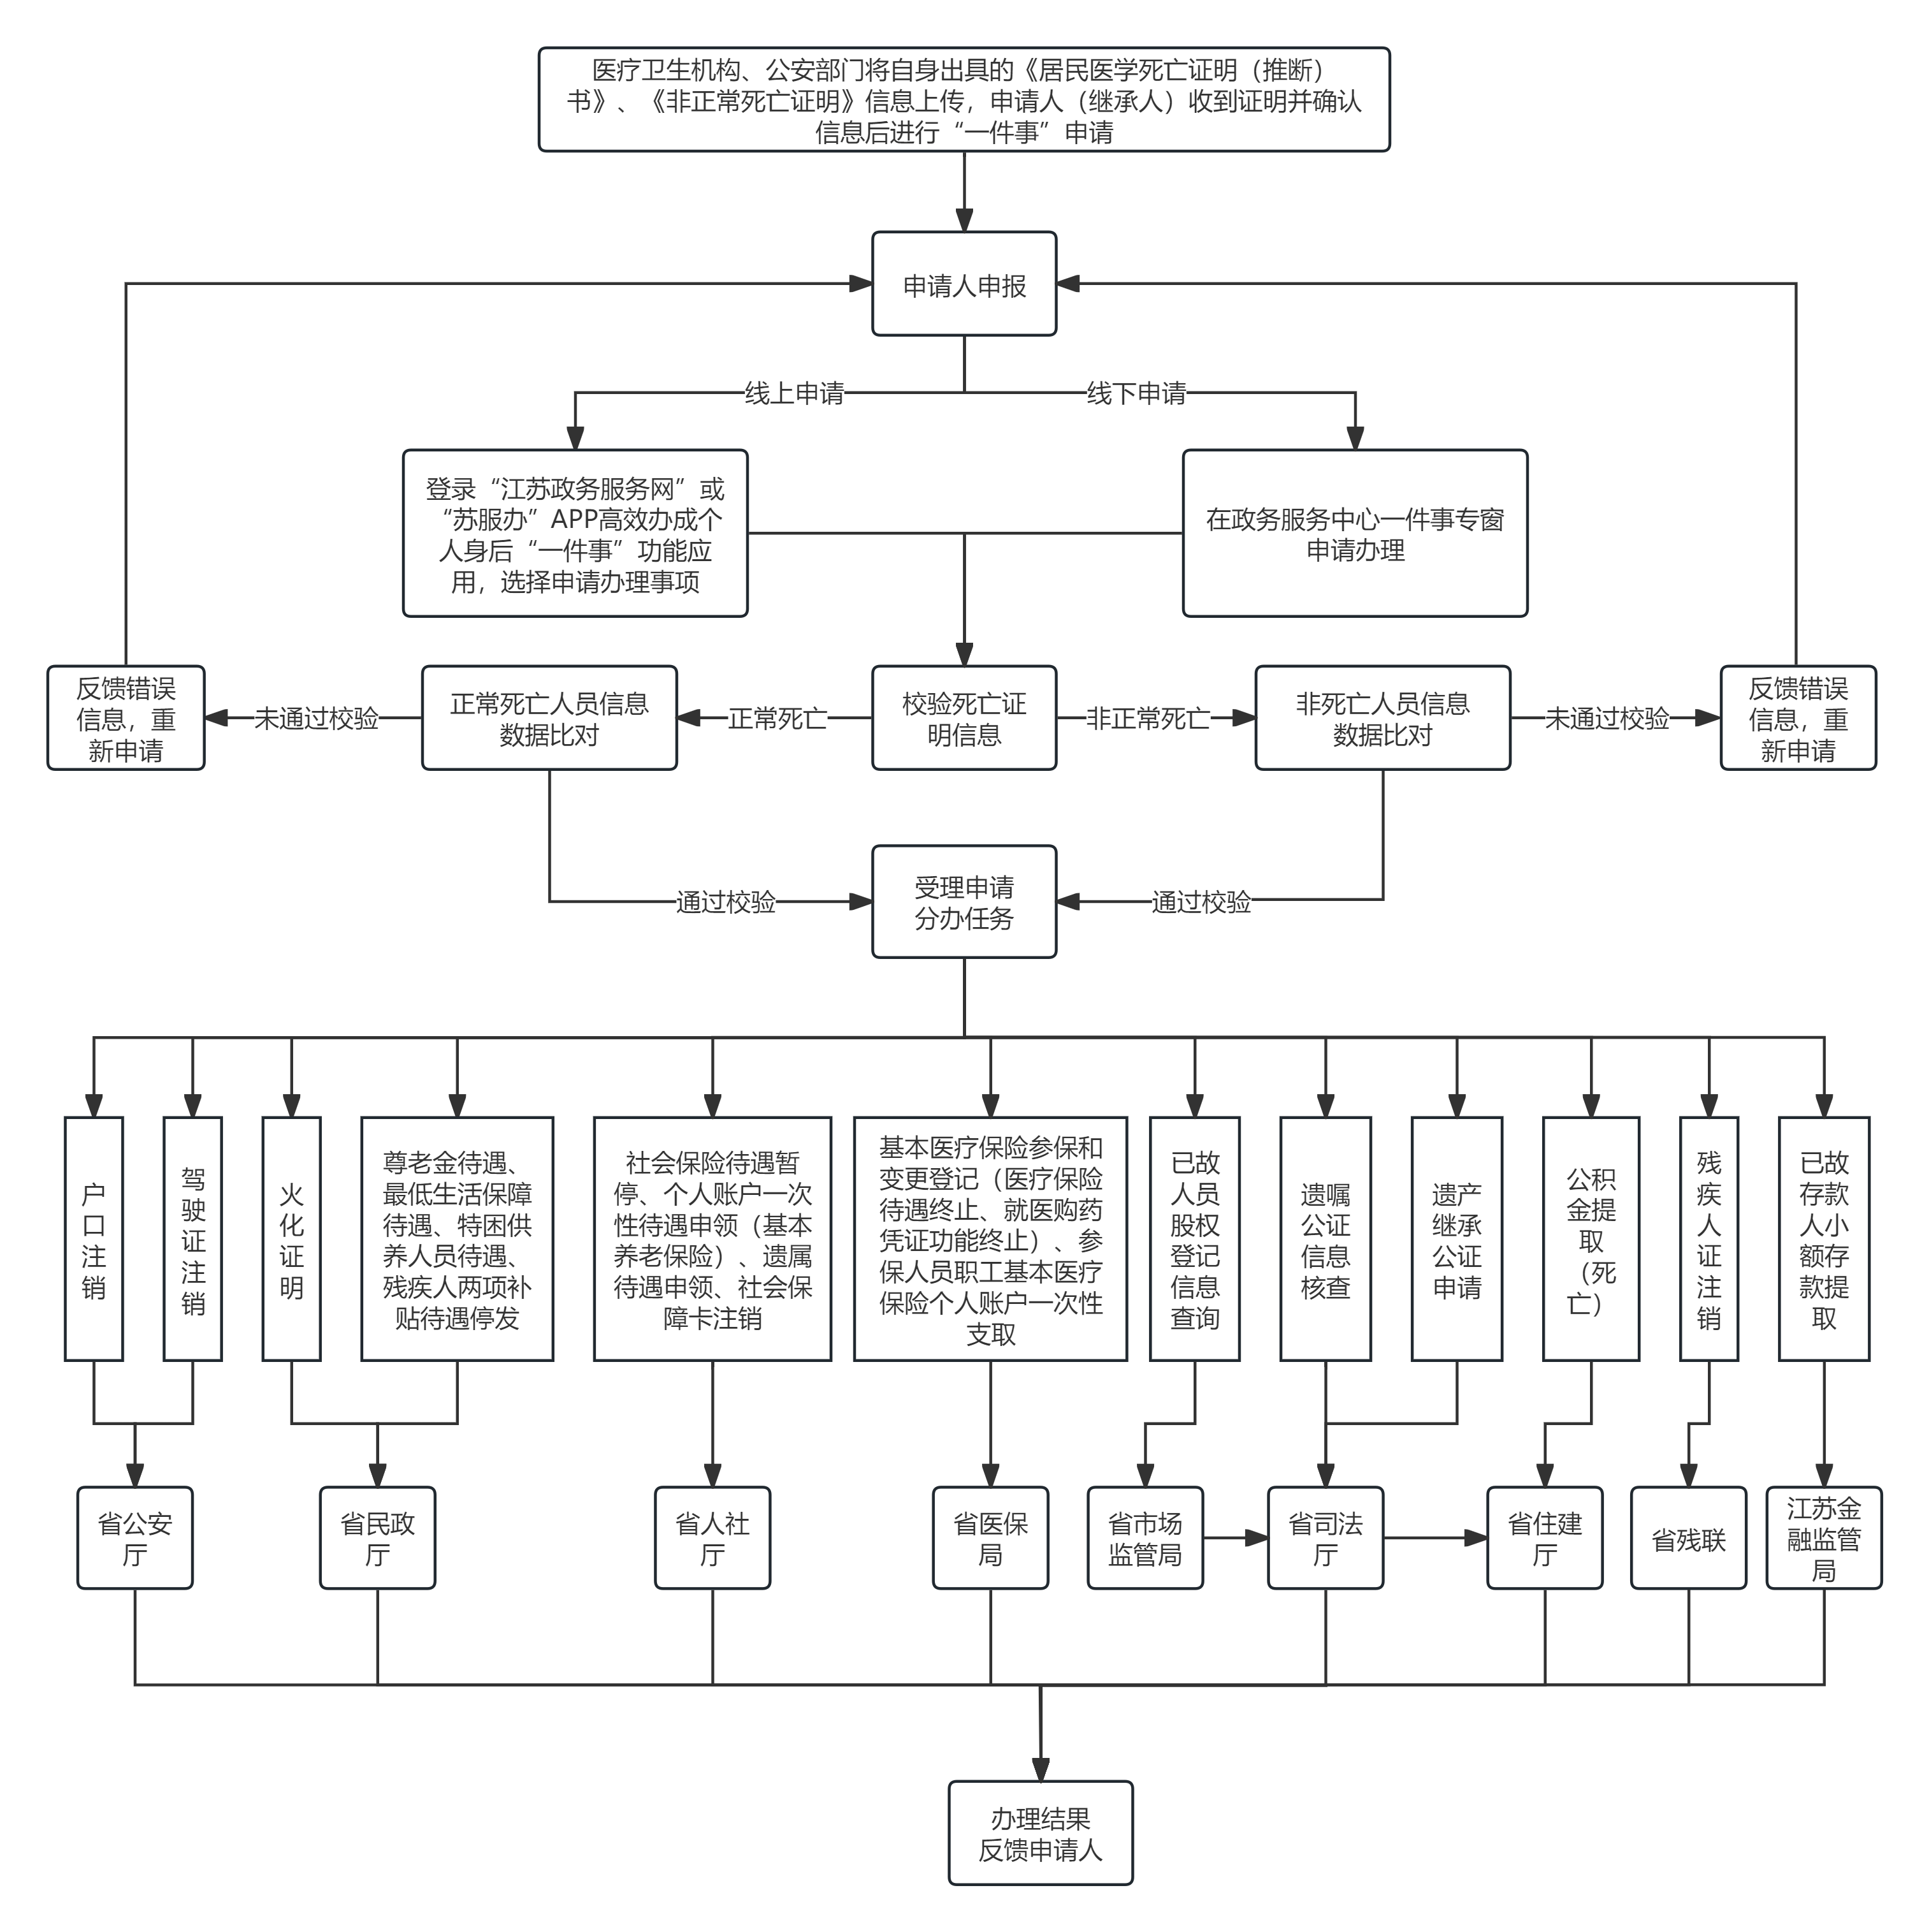
十、办理时限
自提交申请后，事项办结总时长不超过20个工作日（不计入线下办理遗产继承公证时长）。
十一、办理渠道
（一）线上办理：登录江苏政务服务网或“苏服办”APP“高效办成一件事”服务专区个人身后“一件事”模块进行办理。
（二）线下办理：前往各地政务服务中心设立的个人身后“一件事”专窗申请办理。
十二、咨询投诉渠道
12345“民声智慧听”，或向各地政务服务中心综合窗口设置的“高效办成一件事”服务专窗咨询。

